臺中市政府經濟發展局
109年9月8日
臺中市西屯區福安段113-1地號台中工業區內住宅區土地標售手冊

目錄

標售公告影本 …………………………………2
投標須知 ………………………………………5
標售作業流程圖 ………………………………11
標售土地清冊 …………………………………12
標售土地位置略圖 ………………………………13

附件

附件一 標購土地申請書 …………………………15
附件二 標購土地承諾書 …………………………16
附件三 委託代理人授權書…………………………18
附件四 投標單 ……………………………………19
附件五 投標專用信封………………………………20
附件六 標購土地應繳保證金信封黏貼單…………21
附件七 願意依土地標示公告現狀申購切結書…22附件八 投標文件審查表 …………………………23
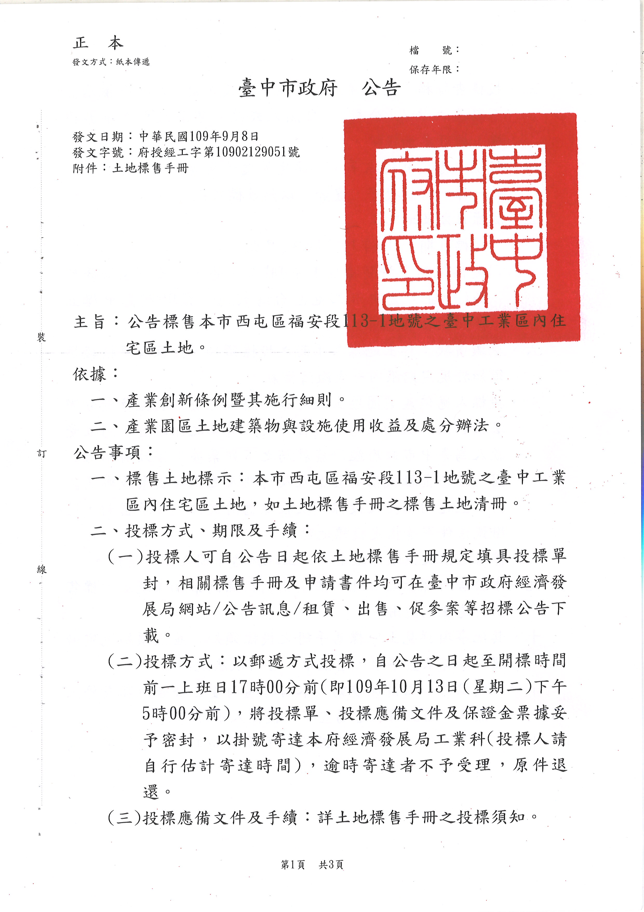

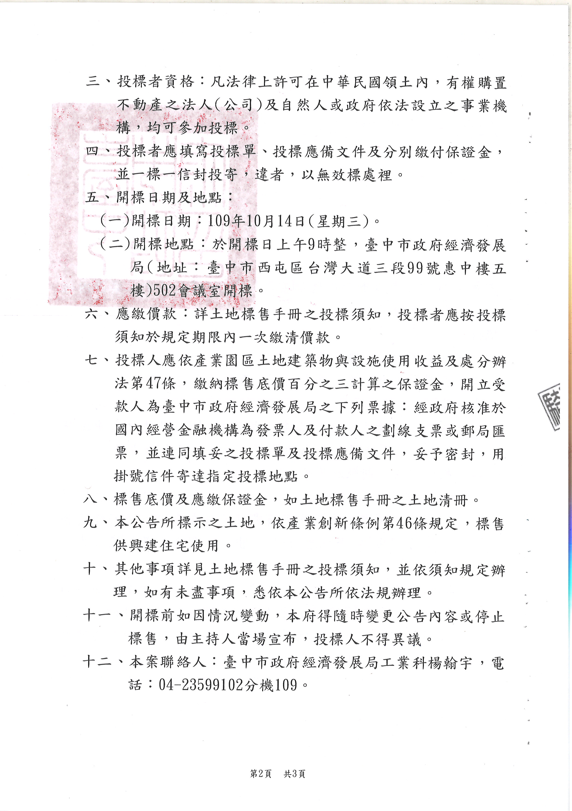

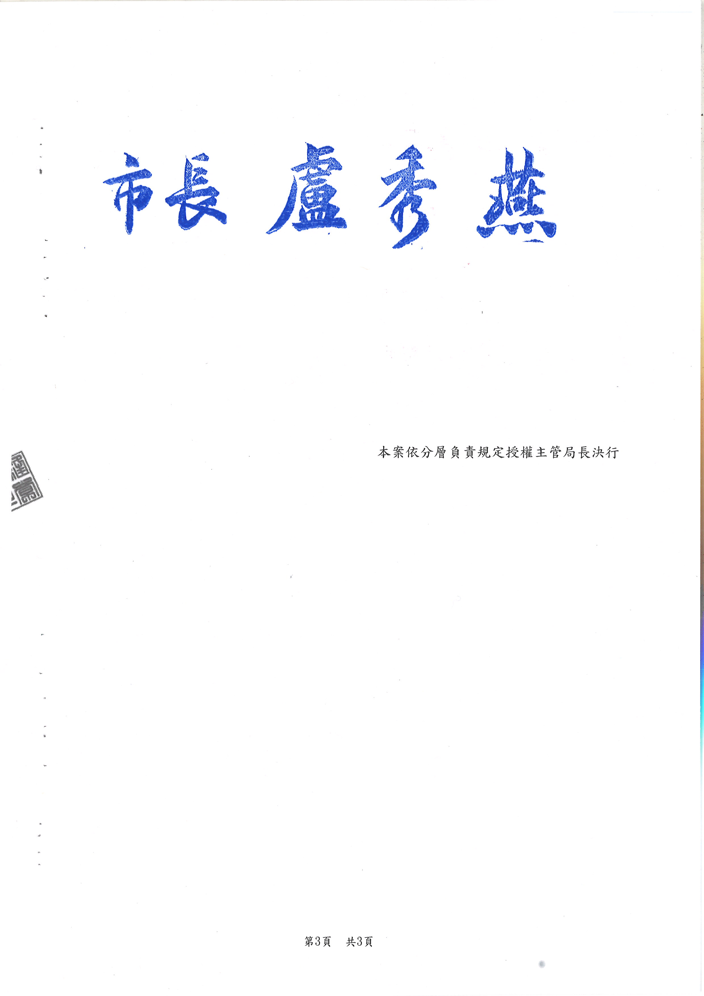

投標須知
（依據）
- 本投標須知係依產業創新條例第46條及第48條、產業園區土地建築物與設施使用收益及處分辦法第46條及第47條訂定。
- 本標售案標示之土地（以下簡稱本標示土地）之標售，依本須知規定辦理，如有未盡事宜，悉依產業創新條例暨其施行細則、產業園區土地建築物與設施使用收益及處分辦法辦理及其他相關法令規定辦理。
（標售單位）
- 本標示土地之標售由臺中市政府經濟發展局辦理。
（本須知適用範圍及標售限制）
- 本標售須知適用範圍為後列標售土地清冊所列地號（詳本標售手冊第12頁）。
- 本公告所標示之土地一律照現狀辦理標售，不得要求分割及增設任何公共設施。
- 投標人應於公告期間內逕赴現場勘查清楚，其界址以地政機關地籍圖為主，不以現場圍籬、地形、地貌為界。
- 土地上下如有既成巷道、農作物、溝渠、管線、電桿、貨櫃、占建物及受保護樹木等，或其他占用情形者，標售後概由得標人切結願自行負責處理（詳本標售手冊第22頁），本府不負任何責任，得標人並不得以處理困難或不能處理要求本府協助及延期繳款或退款。
- 本次標售土地上倘建有房屋，均非屬公有房屋。
- 得標者對土地面積、界址如有異議，應於繳清價款之日起5日內，檢附繳款收據影本向本府經濟發展局申請同意鑑界，所需費用概由得標者負擔，逾期視為無異議。
- 申請人自申購本地號土地之日起，在辦妥所有權移轉登記前，除依法更名外，不得變更申請人名義。
- 得標者於完成標購土地所有權移轉登記前，不得將其標購權利義務轉讓予他人。

（投標者資格）
- 凡法律上許可在中華民國領土內，有權購置不動產之自然人、公司、行號、法人、機構、團體及建築師、技師等個人或聯合執業事務所，均可參加投標。
- 本標售案不受理2人以上（含2人）共同投標。
（土地使用限制）
- 本標售案所標示之土地，依產業創新條例第46條規定，標售供興建住宅使用。
（投標方式、期限及手續）
- 投標人可自公告日起依土地標售手冊規定填具投標單封，相關標售手冊及申請書件均可在本府經濟發展局網站/公告訊息/標租(售)公告下載。
- 投標方式：以郵遞方式投標，自公告之日起至開標時間前一上班日17時00分前（即109年10月13日下午5時00分前，以寄達時間為準），將投標單、投標應備文件及保證金票據妥予密封，並於封口加蓋騎逢章，以掛號寄達本府經濟發展局工業科（投標人請自行估計寄達時間），逾時寄達者不予受理，原件退還。
- 投標應備文件及手續：
- 投標人應依公告所指定之時間、地點，檢齊下列文件以郵遞方式向本府經濟發展局投標：
- 標購土地申請書。（詳本標售手冊第15頁）
- 投標人資格證明：
- 以自然人名義申請者：檢附申請人之身分證影本。
- 以公司或行號名義申請者：請檢附公司登記或商業登記證明文件影本。
- 以法人、機構或團體名義申請者：請檢附主管機關登記或設立證明文件影本。
- 以建築師、技師等個人或聯合執業事務所名義申請者：請檢附建築師開業證明文件、技師執業執照。
- 標購土地承諾書。（詳本標售手冊第16頁）
- 投標人以本人名義繳納之足額保證金票據。（請投標人將保證金票據附入自備之信封，並將信封黏貼於本標售手冊第21頁黏貼單）
- 願意依土地標示公告現狀申購切結書。（詳本標售手冊第22頁）
上述應備文件，投標前應逐一填妥簽章，所有指定填寫之處，均應以鋼筆、原子筆或打字填寫正確無誤，填寫錯誤或塗改處應加蓋負責人印章，並於影本文件加註與正本無異，如有不實願負法律責任之字樣，另所有文件如有需申請或變更者，投標人應於送件前先行備妥，不得請求日後補件。
- 本標售作業流程詳本標售手冊第11頁。
- 投標者應分別填寫投標單、投標應備文件及分別繳付保證金，不得併填一張標單，並應一標一信封分別投寄，違者，以無效標處理。
- 投標金額需以中文大寫書寫，並不得低於公告標售底價。
（開標）
- 投標人得親自或出具委託書委由他人出席開標會場，以利決標後辦理後續事宜。(委託代理人授權書詳本標售手冊第18頁)。
（投標無效情形）
- 有下列情形之一者，投標無效：
- 應備文件及投標單未加蓋投標人印章或未填寫完整者。
- 投標單及保證金票據，二者缺其一者。
- 保證金金額不足或票據不符本公告事項第六點規定者。
- 投標單所填投標金額經塗改未認章、或雖經認章而無法辨識、或低於標售底價、或未以中文大寫者。
- 投標單所填標的物、投標人姓名，經主持人及監標人共同認定無法辨識者。
- 應備文件及投標單之格式與標售機關規定之格式不符者。
- 其他未依本須知規定或經標售機關認定不符規定者。

（決標）
- 本標售案決標方式說明如下：
- 最高標價之投標人。
- 本標售案如多數人投標達公告底價之最高標價有二標以上金額相同時，由主持人當場抽籤決定之，其餘者依序列為次高標。
（放棄得標）
- 最高標價之投標人放棄得標者，通知次高標價之投標人於接獲繳款通知之次日起2個月內按最高標價繳款承購；次高標價之投標人不願承購時，則重行公告標售或另依其他方式處理。
（保證金）
- 投標人應依產業園區土地建築物與設施使用收益及處分辦法第47條，繳納標售底價百分之三計算之保證金，開立受款人為臺中市政府經濟發展局之下列票據：經政府核准於國內經營金融業務之金融機構為發票人及付款人之劃線支票或郵局之匯票，並連同填妥之投標單及投標應備文件，妥予密封，用掛號信件寄達指定投標地點。
- 保證金於開標後，除最高標價者外，其餘應由未得標人憑據無息領回，或以投標人自備之雙掛號信封，郵寄退還保證金（投標人請自備貼滿足額郵資之雙掛號信封）。
- 放棄得標者，其原繳保證金不予退還。
- 得標人於產權移轉登記辦理完成後且無待解決事項，逕向臺中市政府經濟發展局(工業科)申請退還保證金。
（撤標）
- 投標人一經投標後，不得撤標；得標後僅得以其為得標不動產之登記名義人。
（應繳價款）
- 得標人標購土地應繳價款，包含土地價款及臺中市工業區開發管理基金，其計算方式如下：（為決標後繳付，並不納入土地標價）
- 土地價款：土地價款為最高標價額。
- 臺中市工業區開發管理基金：承購人應按產業創新條例第48條規定，以承購價額1% 繳交臺中市工業區開發管理基金。
（價款繳納方式）
- 臺中市政府經濟發展局審核申請人申購應備文件確認無誤，製發繳款通知及繳款書，申請人應於接獲繳款通知之次日起2個月內繳納土地價款及臺中市工業區開發管理基金。逾期未繳款視為放棄申購，原繳保證金不予發還。逾期未繳款視為放棄得標，原繳保證金不予發還，由次序位之得標人得標。
- 最高標價之投標人放棄得標者，通知次高標價之投標人限期繳交保證金，嗣再通知次高標價之投標人於接獲繳款通知之次日起2個月內按最高標價繳交土地價款及臺中市工業區開發管理基金。
- 得標人如須延期繳款，應於繳款期限屆滿前以書面提出申請，其展延期限以1次為限，且不得超過2個月；逾期未繳清價款者，視為放棄得標，其原繳保證金不予退還。
（放棄承購）
- 得標人放棄承購或未依規定期限繳清價款經取消承購資格者，除不可歸責之原因外，其原繳保證金不予退還。
（面積結算）
- 得標人標購本標示土地，實際面積以地政機關土地登記謄本所載面積為準。
- 得標人於辦妥所有權移轉登記後，如因地政機關地籍圖重測或複丈致面積有變更者，應按地政法規相關規定辦理。
（土地點交及產權移轉）
- 得標人依本須知規定繳清全部價款後，通知點交，點交時得標人無故不到場點交者，視同已點交。
- 得標人繳清全部價款後，向臺中市政府經濟發展局申請辦理產權移轉，由臺中市政府經濟發展局掣發土地產權移轉證明書件，供辦理所有權移轉登記，所需各項費用均由得標人負擔。
- 得標人如向行庫辦理貸款者，得配合放款行庫貸款辦法之規定，將其產權證明書件送請放款行庫辦理產權移轉及抵押權設定登記。
（承購須知）
- 得標人在取得土地使用同意書或土地所有權狀前，不得擅自使用土地構築工事，倘因而發生損害時，應負賠償責任。
- 得標人標購土地內如有地下管線等公共設施，其地面除作空地、綠地及通道外，不得構築建物或加以破壞，必要時，相關單位得派員進入本標示土地清理維護該地下管線等公共設施，得標人不得拒絕。
- 本標示土地內一切公共設施不得加以損害，否則應負責修復或賠償。
- 得標人因營建工程需變更現有公共設施者，應先提出施工計畫書，送經台中工業區服務中心核可後施工，所需費用自行負擔。
（排水系統）
- 得標人整地或構築建物時，應自行設置排水系統將社區之排水導入排水溝內，不得漫流，以免危害土坡及構造物之安全。雨污水收集系統並應採分流設計，不得將污水排入雨水系統中或將雨水排入污水系統中。
- 本標示土地產生之廢（污）水應依規定納入工業區污水下水道系統處理，其排放水質應符合台中工業區服務中心公告之下水道水質標準後，始得排入。
- 其他未盡事宜，應依「下水道法」、經濟部工業局「工業區下水道使用管理規章」及「工業區污水處理廠營運管理要點」等規定辦理。
（其他）
- 得標人自完成所有權移轉登記日起，負擔承購土地之地價稅。
- 本標示土地上之建築物，應依照建築法與其他相關法令規定辦理。
- 投標人標購本標示土地應書面承諾確實遵照本須知規定辦理。（詳本標售手冊第21-24頁）
- 其他未盡事宜，應依「產業創新條例」及相關規定辦理。

標售作業流程圖
臺中市政府公告
申請人下載書表
申請人提送投標書件及繳交保證金
受理投標書件
開標審理投標書件
未得標

核准標購案通知得標人繳款
點交土地
申請人申請建照建築
無息退還原繳保證金
逾期未完成繳款
所繳保證金不予退還

按本投標須知第22點規範辦理後續決標事宜。
得標人放棄得標者，通知次得標人於接獲繳款通知之次日起二個月內按最高標價繳款承購，並通知繳交保證金。
繳清土地價款及臺中市工業區開發管理基金
核發土地使用意書或產權移轉證明書件
未得標
得標
標售土地清冊
標號 | 土地標示 |  |  | 面積（M²） | 權利範圍 | 使用分區 | 標售底價(新臺幣元) | 保證金(新臺幣元) | 備註
標號 | 區域 | 地段 | 地號
1 | 西屯區 | 福安段 | 113-1 | 460  (139.15坪) | 全部 | 第二種住宅區 | 54,964,250 | 1,648,928

標售土地位置略圖
標號1 | 臺中市西屯區福安段113-1地號，屬第二種住宅區，面積460平方公尺(139.15坪)，標售底價新臺幣54,964,250元，應繳保證金新臺幣1,648,928元
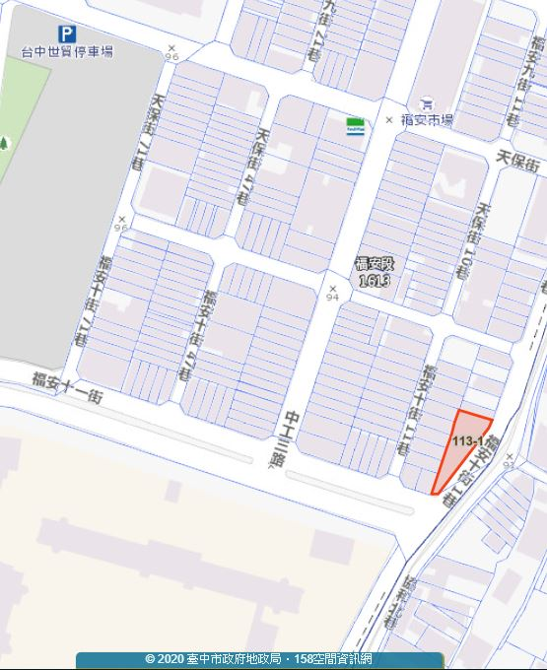
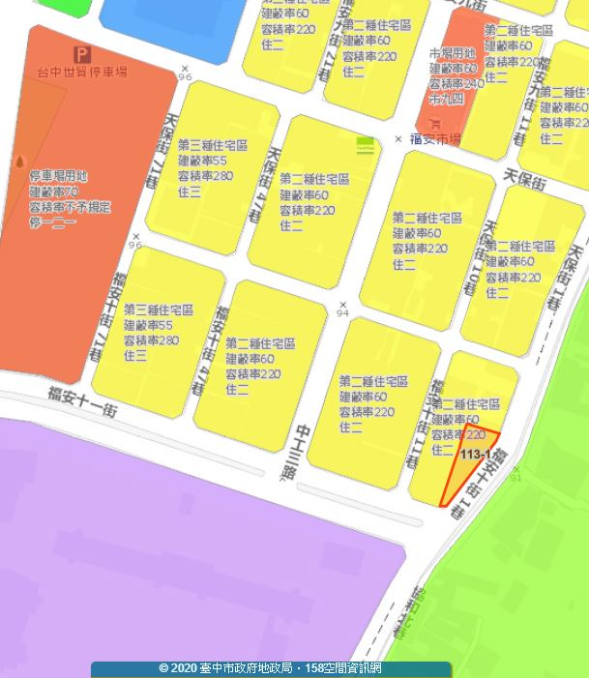
附註：本略圖僅供參考，投標人應依投標須知第六點規定，在投標前逕赴現場察看，並洽地政及都市計畫主管機關查閱有關資料，並以其記載為準，不得以本位置略圖記載有誤，而要求損害賠償或解除買賣契約退還保證金。
略圖資料來源:臺中市不動產資訊樂活網

附件
附件一 標購土地申請書

標購申請書

申請人 茲擬標購臺中市西屯區福安段113-1地號市有土地，面積460平方公尺(139.15坪)，願依投標價格承購，敬請准予申購。

此致 臺中市政府

申 請 人： 簽章
營利事業統一編號(無免填)：
住 址：
電 話：
代 表 人： 簽章
身份證字號：
住 址：
電 話：

中 華 民 國 年 月 日
附件二 標購土地承諾書

標購承諾書

本人(即投標者)茲申請標購臺中市西屯區福安段113-1地號土地，面積460平方公尺(139.15坪)，經參閱土地標售手冊，並實地勘查認為適合，同意按下列各項條件標購：
- 前述標售手冊及相關法令規章之規定，本人已詳細閱讀確實了解，並同意遵守各項有關規定，日後如有糾紛，本人同意按申請標購當時之法令規定為仲裁之依據。
- 本人同意按土地現況標購，除原核定設計之公共設施項目外，不得請求改良或補償。
- 本人實際應繳款項，包含土地價款及臺中市工業區開發管理基金（臺中市工業區開發管理基金按得標價之1%計算，為決標後繳付，並不納入土地標價）。
- 本人未取得土地使用同意書或辦妥產權移轉登記前，保證不擅自使用土地構築工事，並同意自行向地政機關申請複丈鑑界確認界址後始行興工建築，如有越界建築致發生損害時，願負賠償責任。
- 本人同意標購之土地，自主管機關核發或產權移轉證明書之日起，應繳納之各項稅捐，辦理產權移轉登記所需一切費用及其他經費均由本人負擔。
- 本人對於所興建住宅產生之廢水，保證自行處理至符合臺中工業區服務中心公告之下水道水質標準，始予排放。
如未依前開事項辦理，致發生損害時，本人願負法律上之一切責任，前述排放標準如有變更時，本人並承諾依最新標準處理，絕無異議。
- 本人如未履行上開各項條款或違反法令有關規定或放棄標購時，除同意臺中市政府經濟發展局將土地收回，如有地上物，本人同意無條件自行拆除清理回復原狀，逾期視為放棄，任由臺中市政府經濟發展局沒收全權處理，絕無異議，特具承諾書為憑。

此 致
臺中市政府
立承諾書人：
地 址：
身分證字號：
地 址：

中 華 民 國 年 月 日
附件三 委託代理人授權書

委託代理人授權書

茲因本人(即投標者)申請標購臺中市西屯區福安段113-1地號土地，面積460平方公尺(139.15坪)，有事未克前來處理招標事宜，特委託 先生（女士）前來辦理，恐口無憑，特立委託書一紙為據。
此 致
臺中市政府

委託人： 簽章
負責人： 簽章
地址：
電話：

受委託人： 簽章
地址：
身分證字號：
電話：

中 華 民 國 年 月 日
附件四 投標單
標號： 1 投 標 單
投標人  名稱 |  |  | 蓋章 |  |  | 出生年月日 |  |  |  |  | 國民身分證號碼或統一編號
戶籍地址 |  |  |  |  |  | 連絡電話
通訊處
標的物 | 臺中市西屯區福安段113-1地號面積460平方公尺(139.15坪)
說明 | 本人願照投標價格承購上列市有基地，一切應辦手續悉依照公告及投標須知辦理，絕無異議。
附繳保證金票據號碼
投標總價 |  | 新臺幣（中文字大寫）：
領回投標保證金原票據 |  | （領回票據時簽名蓋章） |  |  |  |  |  | 領回日期 |  | 年 月 日
委託他人領回投標保證金原票據 |  | 投標人委託 代為領回投標保證金支票。  投標人蓋章： |  |  | 受託人姓名：  身分證統一編號：  受託人蓋章：  （領回票據時請攜帶身分證及相同印章）
註：以上各欄及附註事項均請詳實填列並遵守，否則以無效標處理。
附件五 投標專用信封
郵票正貼

臺中市西屯區福安段113-1地號住宅區土地標售案

截止收件時間：109年6月5日17時00分
(本案開標、截標時間應已公告為準)

40701
臺中市西屯區臺灣大道3段99號惠中樓5樓臺中市政府經濟發展局工業科 啓

說明：
- 依據投標須知第21點第6款規定，投標應使用本府提供之「投標專用信封」，否則所投之標無效。
投標文件收件人於開標日前請勿拆封!
- 本格式沿虛線剪下，黏貼在一般信封之封面使用視同「投標專用信封」
附件六 標購土地應繳保證金信封黏貼單
標購土地保證金信封粘貼單

信 封 粘 貼 處
（投標人印章）
附件七 願意依土地標示公告現狀申購切結書

本人╴╴╴╴╴╴為本市西屯區福安段113-1地號之投標人，願依土地標示公告土地現狀申購，倘該筆土地上下有既成巷道、農作物、溝渠、管線、電桿、貨櫃、占建物及受保護樹木等，或其他占用情形者，概由本人切結願自行負責處理，絕無異議，恐口無憑，特立此書存證。

此致
臺中市政府
具切結書人：（本人簽名）
（蓋章）
身分證統一編號：
住址：
中 華 民 國 年 月 日
附件八 投標文件審查表

投標文件審查表
案名：臺中市西屯區福安段113-1地號住宅區土地標售案
投標人：

文件 | 項 目 | 業務單位
文件 | 項 目 | 合格 | 不合格
文件 | 1.標購土地申請書
文件 | 2.投標人資格證明
文件 | 3.標購土地承諾書
文件 | 4.標購土地保證金
文件 | 5.投標單
文件 | 6. 願意依土地標示公告現狀申購切結書
文件 | 7.委託代理人授權書（得於開標時現場提出）
業務單位 | □符合規定  □不符合規定  簽名：

